Отчёт по лабораторной работе №4
  - Базовая настройка HTTP-сервера Apache
Гашимова Эсма Эльшан кызы
Содержание

1. Цель работы
Приобретение практических навыков по установке и базовому конфигурированию HTTP-сервера Apache.

2. Выполнение лабораторной работы

2.1 Установка HTTP-сервера
На виртуальной машине server устанавливаю стандартный HTTP-сервер Apache и необходимые для его работы компоненты из группы пакетов Basic Web Server. После завершения установки проверяю структуру каталогов /etc/httpd, /etc/httpd/conf и /etc/httpd/conf.d. Основной конфигурационный файл сервера находится в /etc/httpd/conf/httpd.conf, а дополнительные настройки и конфигурации модулей располагаются в /etc/httpd/conf.d (см. рис. Рисунок 1).
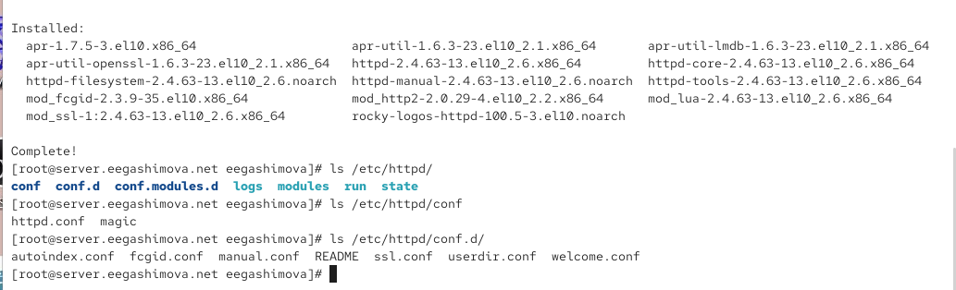
Рисунок 1: Установка HTTP-сервера и просмотр конфигурационных файлов

2.2 Базовое конфигурирование HTTP-сервера
Разрешаю HTTP-трафик в межсетевом экране. Сервис http добавляю как в текущую конфигурацию firewalld, так и в постоянную конфигурацию. Затем включаю автоматический запуск службы httpd и запускаю веб-сервер. Проверка состояния службы показывает состояние active (running), что свидетельствует об успешном запуске Apache (см. рис. Рисунок 2).
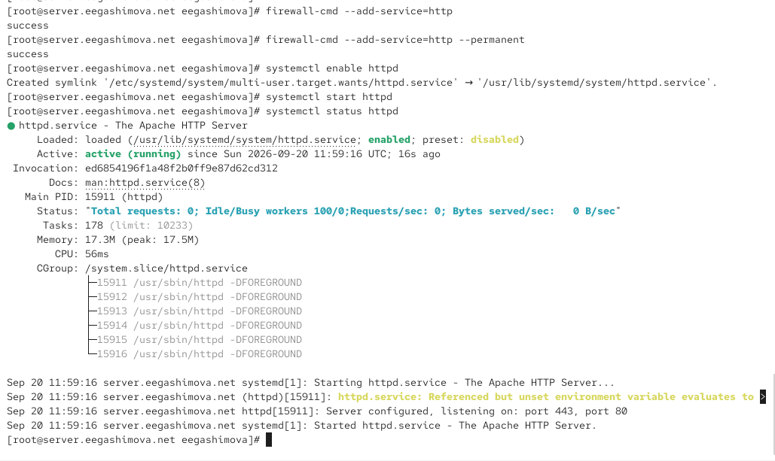
Рисунок 2: Настройка межсетевого экрана и запуск HTTP-сервера

2.3 Проверка работы HTTP-сервера
На виртуальной машине client открываю в браузере адрес HTTP-сервера 192.168.1.1. В браузере отображается стандартная тестовая страница Apache HTTP Server, следовательно, сервер доступен по сети и обрабатывает HTTP-запросы от клиента (см. рис. Рисунок 3).
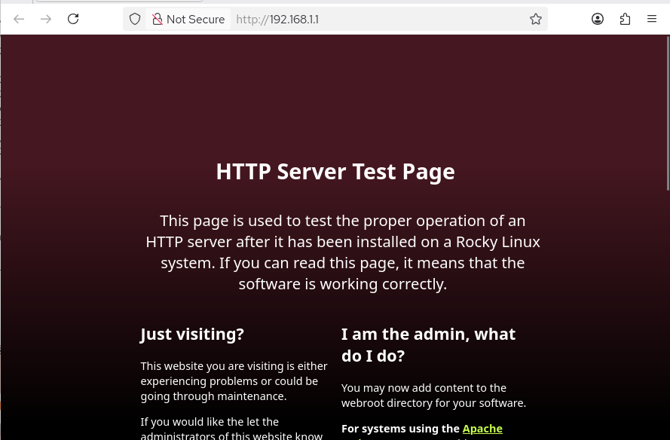
Рисунок 3: Стандартная тестовая страница HTTP-сервера
На виртуальной машине server анализирую журналы работы Apache. В файле /var/log/httpd/error_log отображается информация о запуске сервера, используемых модулях и работе SELinux. В журнале /var/log/httpd/access_log фиксируются HTTP-запросы от клиента с адресом 192.168.1.30. Для запроса к корневому ресурсу зафиксирован код 403, для части ресурсов страницы — код 200, а запрос к favicon.ico завершился кодом 404 (см. рис. Рисунок 4).
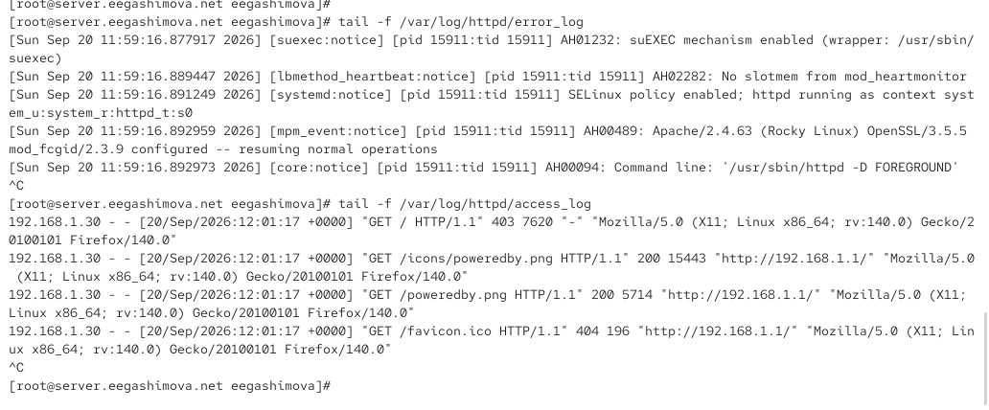
Рисунок 4: Анализ журналов работы HTTP-сервера

2.4 Настройка DNS для виртуального хостинга
Для организации виртуального хостинга редактирую прямую DNS-зону eegashimova.net. Для имени www.eegashimova.net добавляю запись типа A, указывающую на IP-адрес HTTP-сервера 192.168.1.1. В зоне также присутствует запись server.eegashimova.net с тем же адресом (см. рис. Рисунок 5).
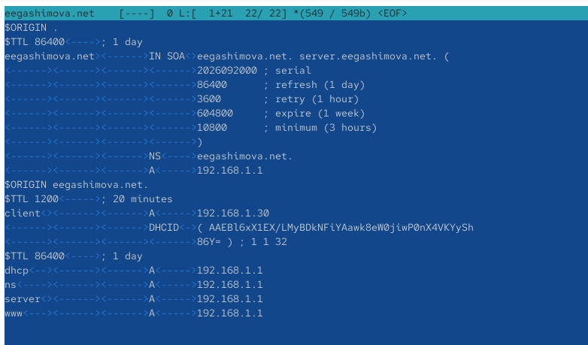
Рисунок 5: Настройка прямой DNS-зоны для виртуального хостинга
В обратной DNS-зоне сети 192.168.1.0/24 добавляю PTR-запись, связывающую адрес 192.168.1.1 с именем www.eegashimova.net. В зоне также содержится обратная запись для server.eegashimova.net (см. рис. Рисунок 6).
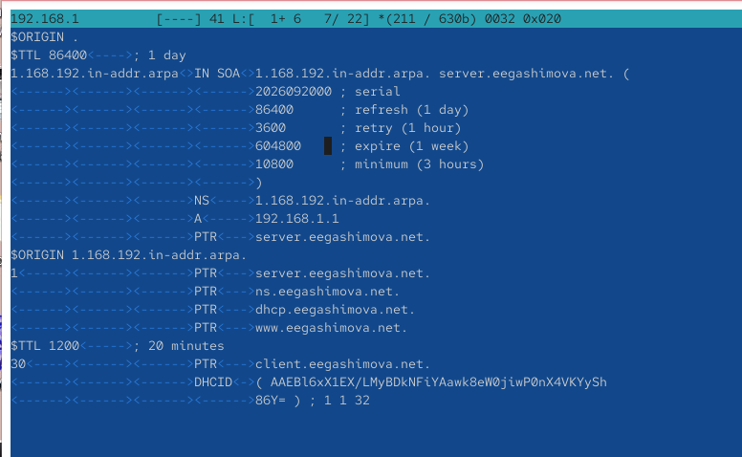
Рисунок 6: Настройка обратной DNS-зоны для виртуального хостинга

2.5 Настройка виртуальных хостов Apache
В каталоге /etc/httpd/conf.d создаю конфигурационный файл server.eegashimova.net.conf. Для виртуального хоста задаю имя server.eegashimova.net, каталог с веб-контентом /var/www/html/server.eegashimova.net, адрес администратора и отдельные журналы ошибок и доступа (см. рис. Рисунок 7).
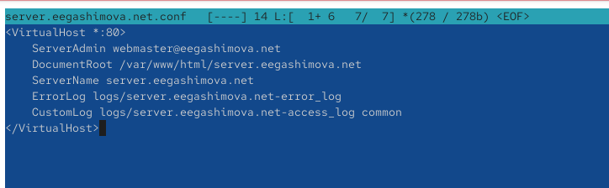
Рисунок 7: Конфигурация виртуального хоста server.eegashimova.net
Аналогично создаю конфигурационный файл www.eegashimova.net.conf. Для второго виртуального хоста задаю имя www.eegashimova.net, каталог /var/www/html/www.eegashimova.net, а также отдельные журналы ошибок и доступа (см. рис. Рисунок 8).
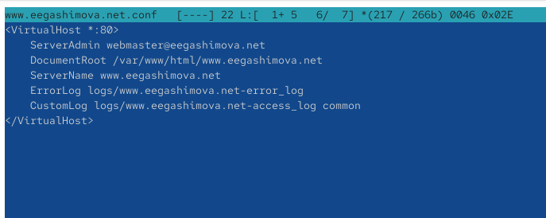
Рисунок 8: Конфигурация виртуального хоста www.eegashimova.net

2.6 Создание веб-страниц виртуальных хостов
В каталоге /var/www/html создаю отдельные каталоги server.eegashimova.net и www.eegashimova.net. В каждом каталоге создаю файл index.html с текстом, позволяющим определить, к какому виртуальному серверу произошло обращение.
После создания веб-контента назначаю владельцем каталога /var/www пользователя и группу apache. Затем восстанавливаю контексты безопасности SELinux для /etc, /var/www и /var/named и перезапускаю службу httpd для применения новой конфигурации (см. рис. Рисунок 9).
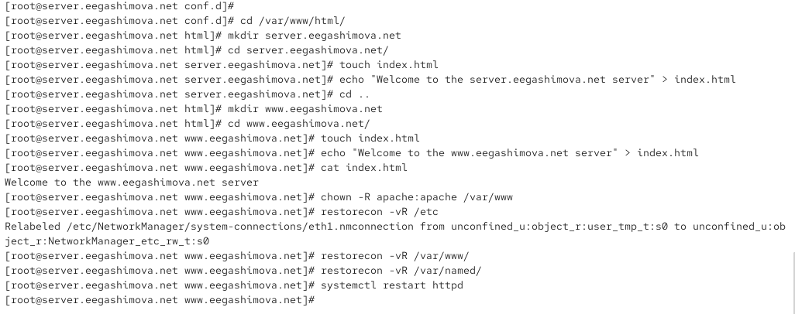
Рисунок 9: Создание страниц виртуальных хостов и применение настроек

2.7 Проверка виртуального хостинга
На виртуальной машине client открываю в браузере адрес server.eegashimova.net. HTTP-сервер корректно определяет имя запрошенного виртуального хоста и отображает страницу с сообщением Welcome to the server.eegashimova.net server (см. рис. Рисунок 10).
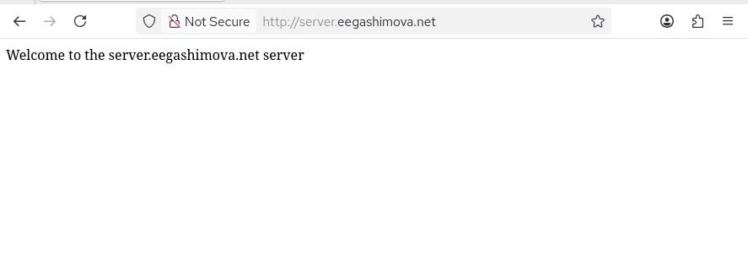
Рисунок 10: Проверка виртуального хоста server.eegashimova.net
Затем проверяю второй виртуальный хост по адресу www.eegashimova.net. В браузере отображается соответствующая тестовая страница с сообщением Welcome to the www.eegashimova.net server, что подтверждает корректную работу виртуального хостинга по двум DNS-именам (см. рис. Рисунок 11).
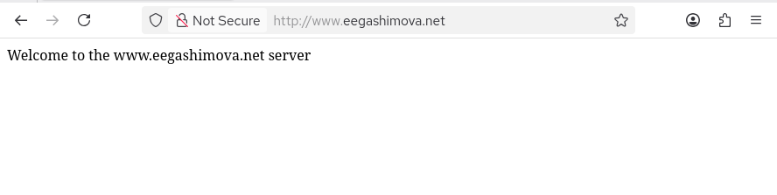
Рисунок 11: Проверка виртуального хоста www.eegashimova.net

2.8 Сохранение конфигурации для Vagrant
Перехожу в каталог /vagrant/provision/server и создаю структуру каталогов для хранения конфигурационных файлов HTTP-сервера. Копирую в неё содержимое /etc/httpd/conf.d и веб-контент из /var/www/html.
Также обновляю сохранённую конфигурацию DNS-сервера, копируя содержимое /var/named в каталог /vagrant/provision/server/dns/var/named. Основные файлы DNS-зон перезаписываются. При попытке копирования некоторых стандартных символических ссылок named.* выводятся сообщения Protocol error. После этого создаю исполняемый файл http.sh, предназначенный для автоматической установки и настройки HTTP-сервера (см. рис. Рисунок 12).
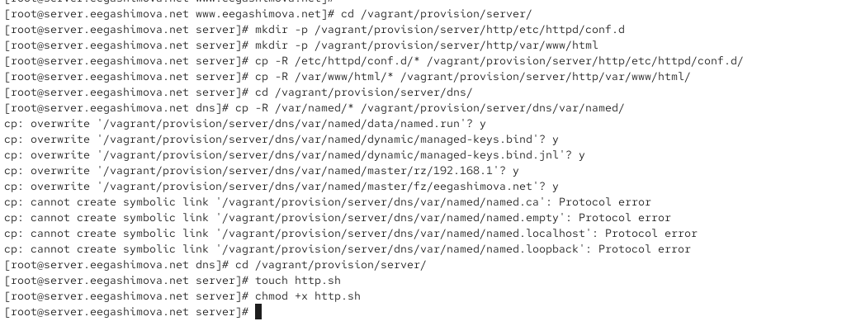
Рисунок 12: Сохранение конфигурации HTTP и DNS и создание скрипта http.sh

2.9 Создание скрипта автоматической настройки HTTP-сервера
В файл /vagrant/provision/server/http.sh записываю команды, повторяющие выполненную вручную настройку сервера. Скрипт устанавливает группу пакетов Basic Web Server, копирует сохранённые конфигурационные файлы Apache и веб-контент, назначает владельцем веб-каталогов пользователя apache, восстанавливает контексты SELinux, разрешает HTTP-трафик в firewalld, включает автоматический запуск httpd и запускает службу (см. рис. Рисунок 13).
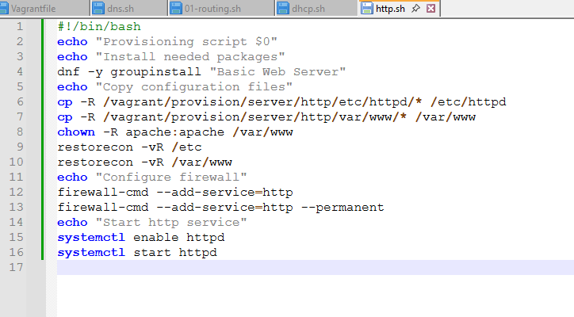
Рисунок 13: Скрипт автоматической установки и настройки HTTP-сервера

3. Вывод
В ходе лабораторной работы на виртуальной машине server установлен и настроен HTTP-сервер Apache. Для доступа к веб-серверу разрешён сервис http в межсетевом экране firewalld, служба httpd добавлена в автозагрузку и успешно запущена.
Работа HTTP-сервера проверена с виртуальной машины client по адресу 192.168.1.1. Также проанализированы журналы access_log и error_log, позволяющие отслеживать обращения клиентов и ошибки в работе веб-сервера.
Далее настроен виртуальный хостинг для адресов server.eegashimova.net и www.eegashimova.net. Для каждого виртуального хоста создан отдельный каталог с веб-контентом и конфигурационный файл Apache. Проверка через браузер подтвердила корректное отображение страниц обоих виртуальных серверов.
В завершение конфигурационные файлы HTTP-сервера сохранены в проекте Vagrant и создан скрипт http.sh, автоматизирующий установку, настройку и запуск Apache.

4. Контрольные вопросы
1. Через какой порт по умолчанию работает Apache?
По умолчанию HTTP-сервер Apache принимает HTTP-запросы через TCP-порт:
80
Для защищённого протокола HTTPS обычно используется TCP-порт 443.
2. Под каким пользователем запускается Apache и к какой группе относится этот пользователь?
В используемой системе рабочие процессы Apache запускаются от имени пользователя:
apache
Пользователь относится к группе:
apache
Соответствующие параметры задаются в конфигурации Apache:
User apache
Group apache
Главный процесс httpd запускается с правами root, поскольку ему необходимо открыть системный порт 80, после чего обработка клиентских запросов выполняется рабочими процессами с ограниченными правами пользователя apache.
3. Где располагаются лог-файлы веб-сервера? Что можно по ним отслеживать?
Основные журналы Apache располагаются в каталоге:
/var/log/httpd/
Основными файлами являются:
/var/log/httpd/access_log
/var/log/httpd/error_log
В access_log фиксируются обращения клиентов к веб-серверу: IP-адрес клиента, запрошенный ресурс, время запроса, используемый HTTP-метод и код ответа сервера.
В error_log записываются сообщения об ошибках, проблемы запуска и настройки Apache, ошибки доступа к файлам и другая диагностическая информация.
Для виртуальных хостов могут использоваться отдельные журналы, например:
server.eegashimova.net-access_log
server.eegashimova.net-error_log
www.eegashimova.net-access_log
www.eegashimova.net-error_log
4. Где по умолчанию содержится контент веб-серверов?
По умолчанию веб-контент Apache располагается в каталоге:
/var/www/html/
Путь к содержимому сайта определяется директивой DocumentRoot. Для созданных в работе виртуальных хостов используются отдельные каталоги:
/var/www/html/server.eegashimova.net
/var/www/html/www.eegashimova.net
5. Каким образом реализуется виртуальный хостинг? Что он даёт?
Виртуальный хостинг позволяет одному HTTP-серверу обслуживать несколько веб-сайтов с разными доменными именами на одном IP-адресе.
В Apache виртуальный хост задаётся блоком:
<VirtualHost *:80>
ServerName server.eegashimova.net
DocumentRoot /var/www/html/server.eegashimova.net
</VirtualHost>
Для второго сайта создаётся другой блок с собственными параметрами ServerName и DocumentRoot.
При получении HTTP-запроса Apache анализирует имя хоста, переданное клиентом, и выбирает соответствующую конфигурацию виртуального сервера.
Виртуальный хостинг позволяет размещать несколько независимых сайтов на одной машине и одном IP-адресе, используя для каждого сайта собственное доменное имя, каталог с контентом и журналы работы.

